江西省乡村医生执业注册管理系统简要使用说明

系统简介

系统组成介绍
打开IE，在ie地址栏中输入网址：http://xyzc.kjpt.91huayi.com/，进入系统导航页，如下图：
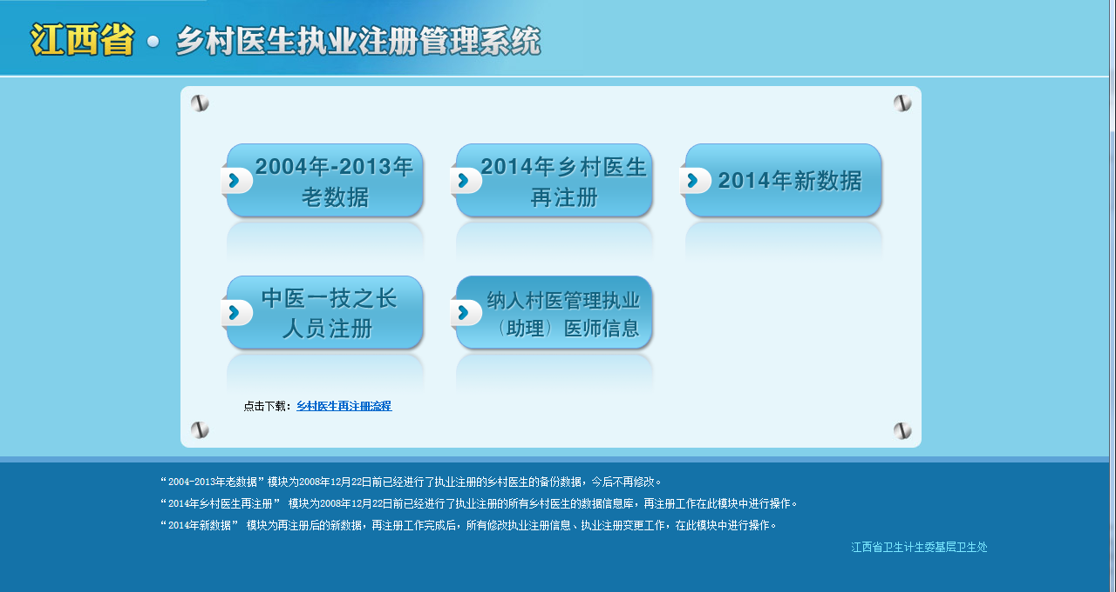
图 1

系统由以下5大子系统组成
- 2004年-2013年老数据
功能：用于2004年至2013年期间已注册乡村医生数据查询。
- 2014年乡村医生再注册
功能：用于2009年已注册乡村医生的再注册（证书满5年，需更换证书）
- 2014年新数据
功能：用于之前从未在此系统中注册的乡村医生的注册
- 中医一技之长人员注册
功能：用于纳入村医管理的中医一技之长人员的注册
- 纳入村医管理执业（助理）医师信息
功能：用于纳入村医管理的执业医师或执业助理医师的注册

各子系统共有功能介绍

登录
从系统导航页点击按钮进入相应子系统，如我要进入到“2014年新数据”，则点击 “2014年新数据” 按钮，进入到“2014新数据”登录页，在登录页面输入账号及密码点“登录”进行登录，登录成功后跳转至系统主界面。（注：所有子系统的账号及密码是共用的）
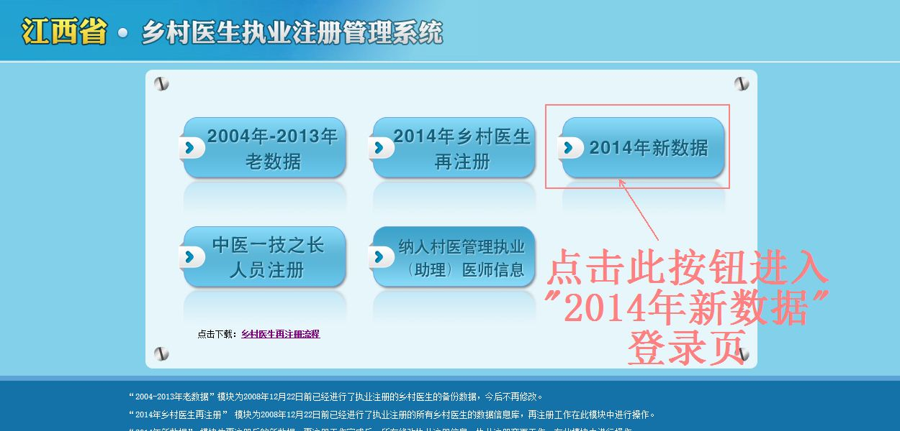
图 2

点击登录页右下方的“返回”按钮可返回到系统导航页，如下图

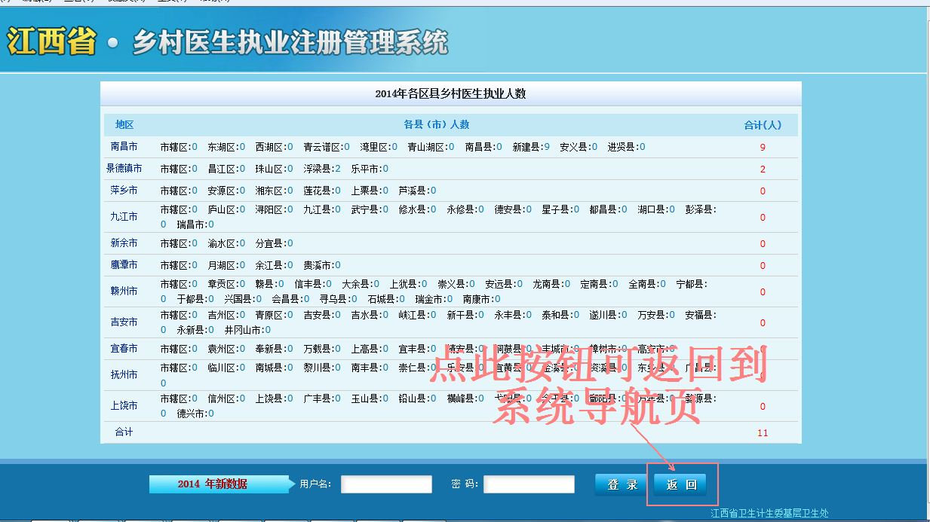
图 3

系统主界面
登录成功后进入到系统主界面，以下是“2014年新数据”主界面，如下图，页面顶部显示系统名称，左侧是菜单栏，右侧是显示区域。
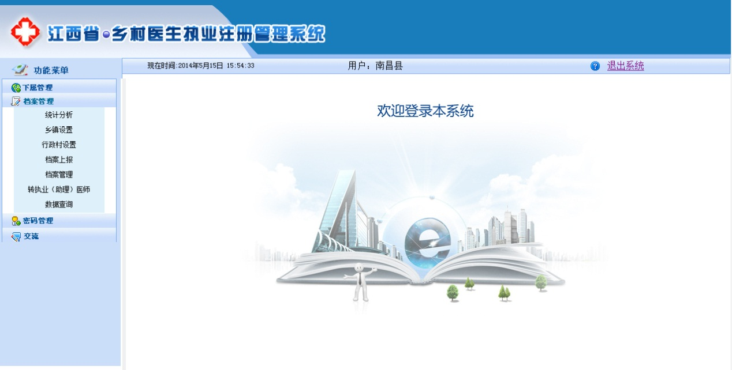
图 4

模块功能简介如下图：
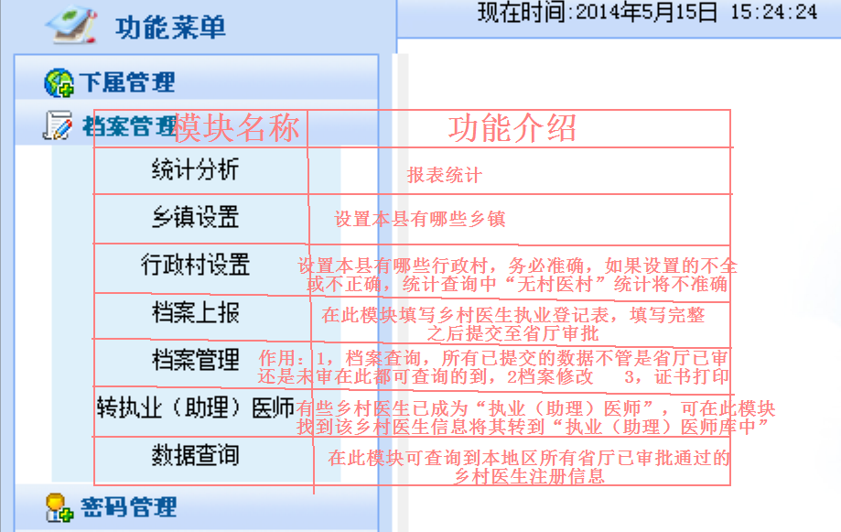
图 5

统计分析
每个子系统“统计分析”统计的数据范围是不一样的，因为每个子系统的库都是独立的，只有省厅审批通过的数据才参与统计。

数据查询
“数据查询”用于查询省厅已审批通过的乡村医生注册信息。

档案管理
主要作用：
- 本区县已提交数据查询（包括已审的和未审的）
- 档案修改（已提交的注册信息发现有填写不正确的地方可在此处修改）
- 证书打印

修改密码
各子系统账号密码是统一的，密码修改后其他子系统密码也会跟着变，无须每个子系统都修改一次。

行政村设置
县级用户在开始“2014年乡村医生注册前”，应先登录到“2014年新数据”子系统，在菜单栏点“行政村设置”进入到“行政村设置”模块（如下图）进行行政村的设置（注：1行政村字典数据已初步采集完成，各区县用户应检查一下，有名称不正确的进行更正、有遗漏的进行补充、有冗余的进行删除；2在“2014年新库”中设置完了之后还需在“中医一技之长”和“纳入村医管理执业（助理）医师信息”中做下重复设置，因为这几个库是独立的）；
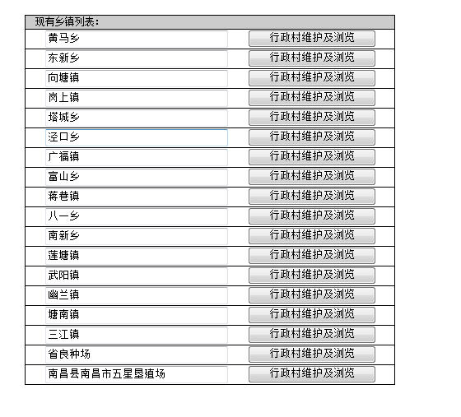
图 6

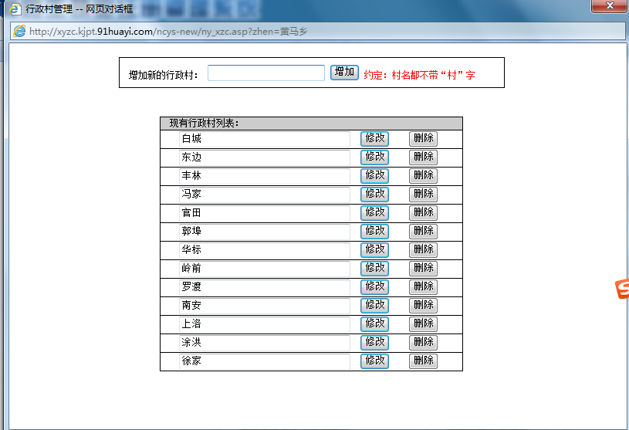

注册操作说明

“2014年乡村医生再注册” 操作流程
1、在系统导航页点“2014年乡村医生再注册”按钮（如下图）进入“2014年乡村医生再注册”系统登录页
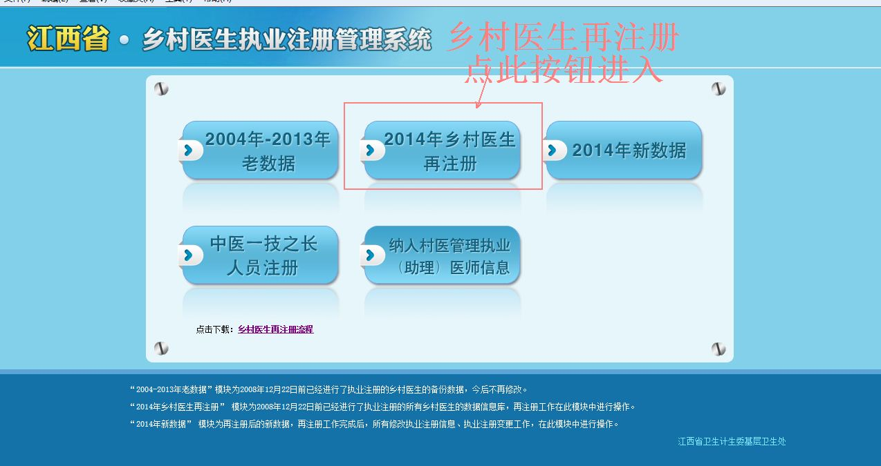
图 7
2、输入用户名及密码登录到“乡村医生再注册”系统主界面。
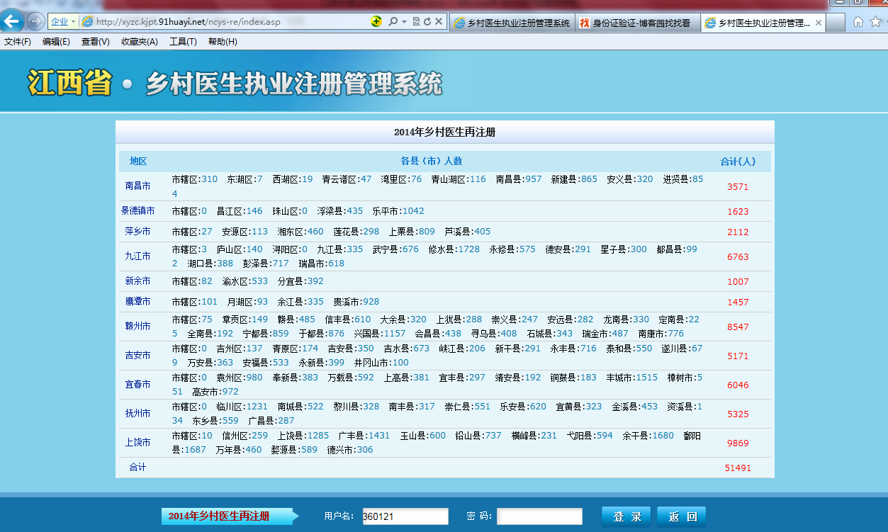
图 8
3在主界面点击左方“功能菜单”—“档案管理”后，输入拟再注册人员姓名后，点击“搜索”，调出拟再注册人员记录，点击右侧 “重新注册” 按钮后，进入“江西省乡村医生执业注册登记表”。
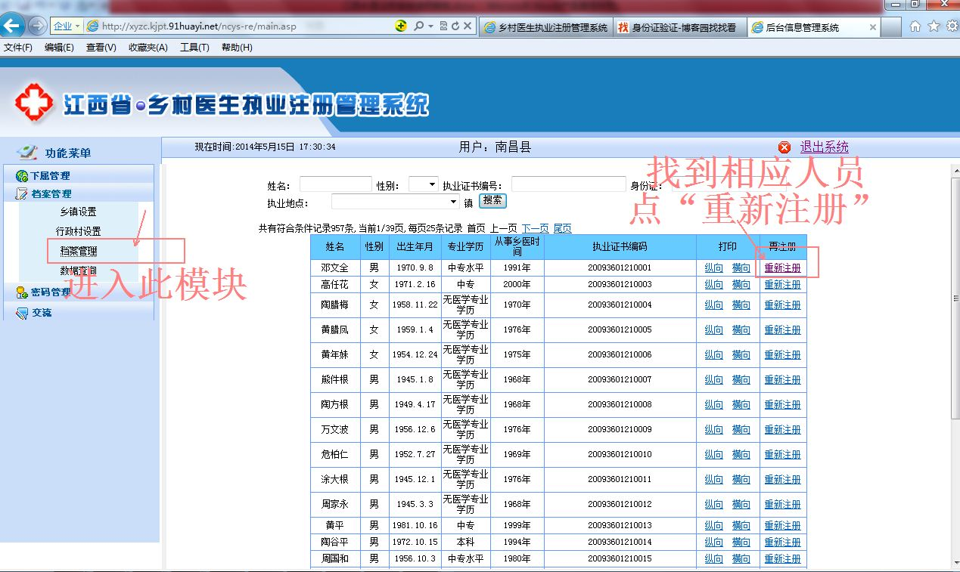
4，除姓名、身份证号码、原执业证书编码不能修改外，其他相关信息（如家庭住址等）可根据实际情况进行调整,数据输入完毕后，点击最下方“重新注册”按钮，再注册后的新数据自动转入“2014年新数据”中。
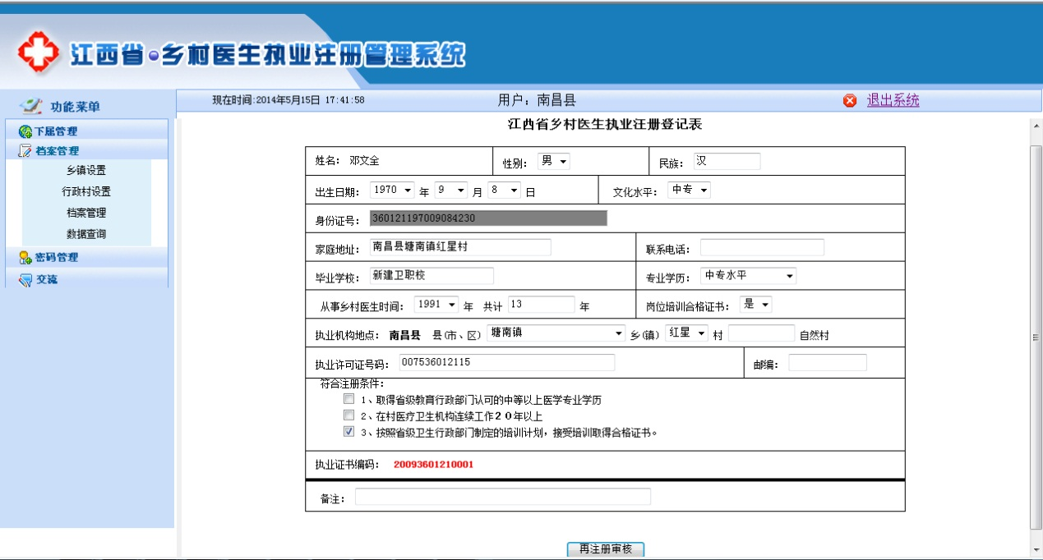
5、重复进行下一位再注册人员的信息输入工作。
6、再注册工作完成之后登录到“2014年新数据”子系统，点左方“功能菜单”—“档案管理”，在此模块可以查询到再注册成功的信息，并可进行证书打印。

“2014年乡村医生新注册” 操作流程
1、在系统导航页点“2014年新数据”按钮（如下图）进入“2014年新数据”系统登录页。
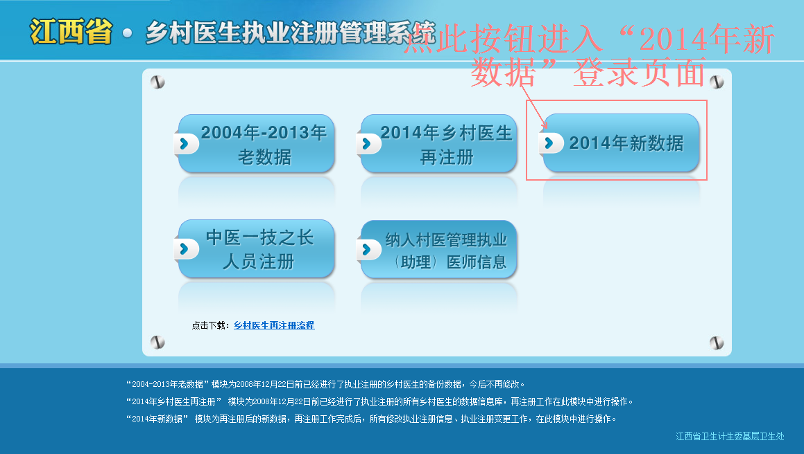
图 9
2、在“2014年新数据”登录页输入用户名及密码登录到“2014年新数据”系统主界面。
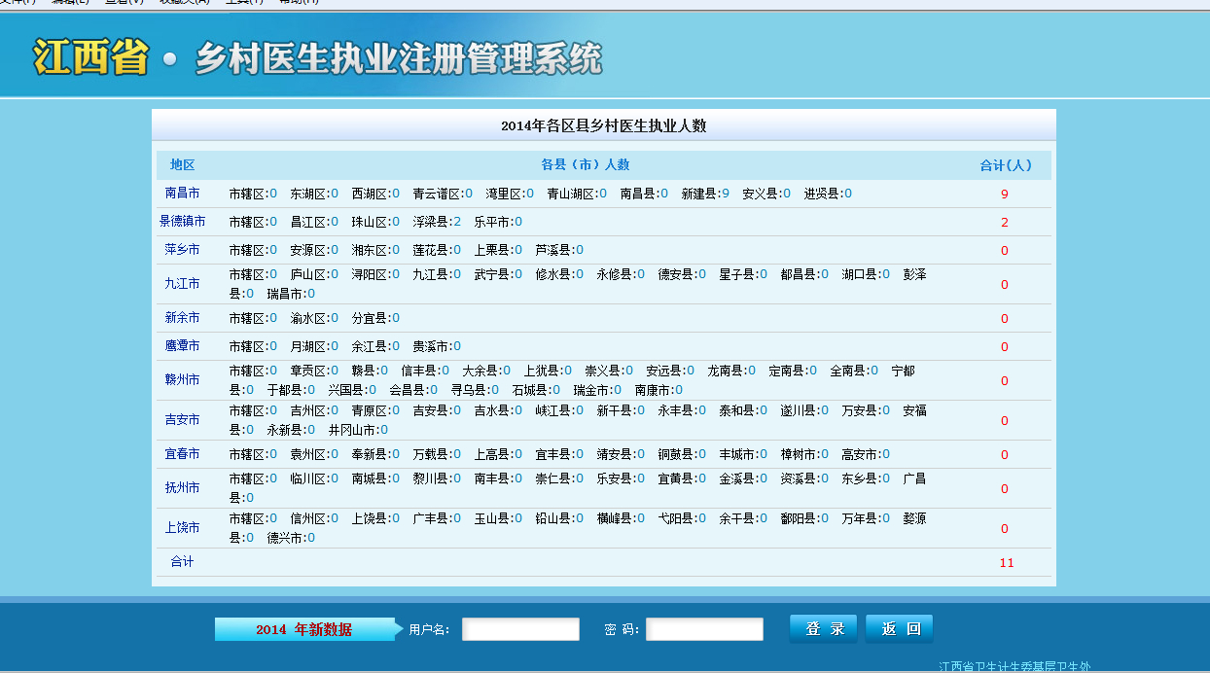

3点击主界面左方“功能菜单”—“档案上报”后，进入“江西省乡村医生执业注册登记表”，在“江西省乡村医生执业注册登记表”中，依次填写各项内容，填写完整之后点“提交”按钮将数据提交至省厅审批。
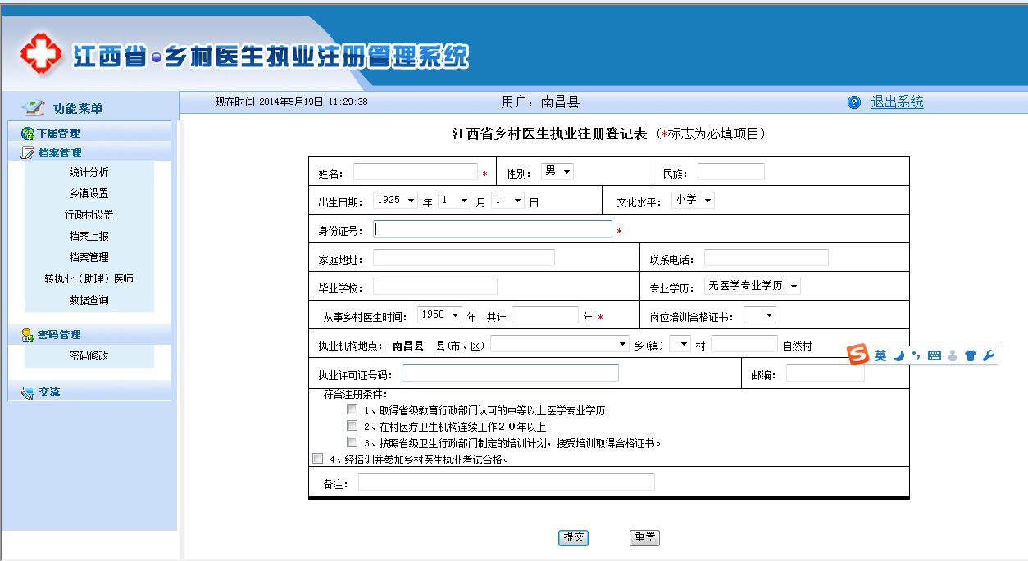
图 10
4、重复进行下一位人员的信息输入工作。
5、注册工作完成之后，点左方“功能菜单”—“档案管理”模块，在此模块可以查询到注册成功的人员信息，并可进行证书打印，如信息填写有误还可在此模块进行修改。

“乡村医生转执业（助理）医师”操作流程
1、在系统导航页点“2014年新数据”按钮（如下图）进入“2014年新数据”系统登录页。
图 11
2、在“2014年新数据”登录页输入用户名及密码登录到“2014年新数据”系统主界面。

3点击操作页面左方“功能菜单”—“转执业（助理）医师”模块，在此模块输入拟转人员姓名后，点击“搜索”，调出拟转执业（助理）医师人员记录。点击右侧 “转执业助理医师” 按钮后，进入“执业（助理）医师信息登记表”。
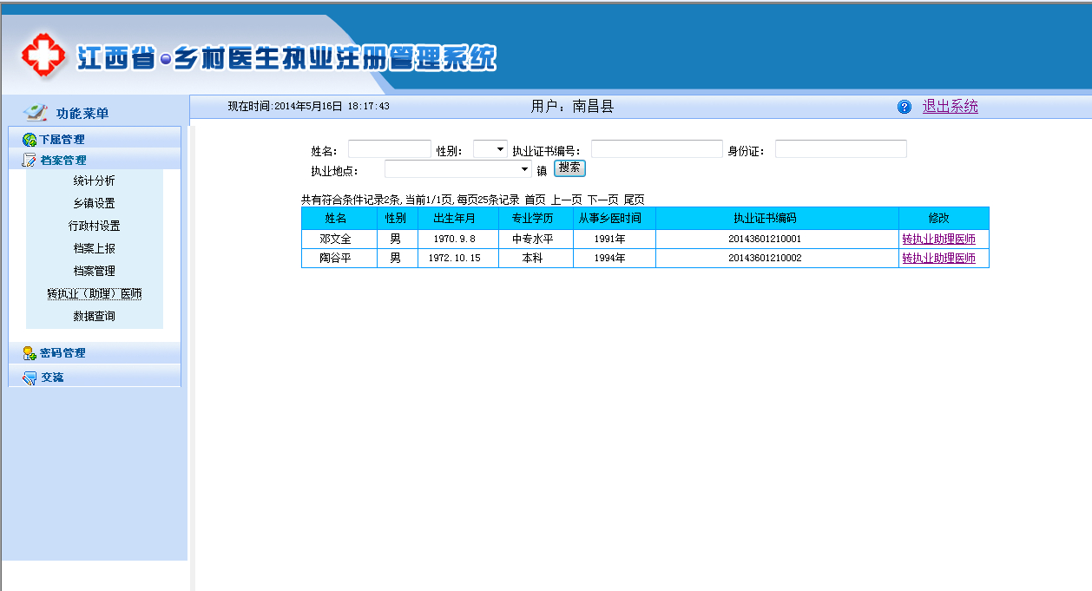
4，在“执业（助理）医师信息登记表”中，依次填写各项内容，填写完整之后点页面下方“转执业（助理）医师”按钮将数据提交至省厅审批。
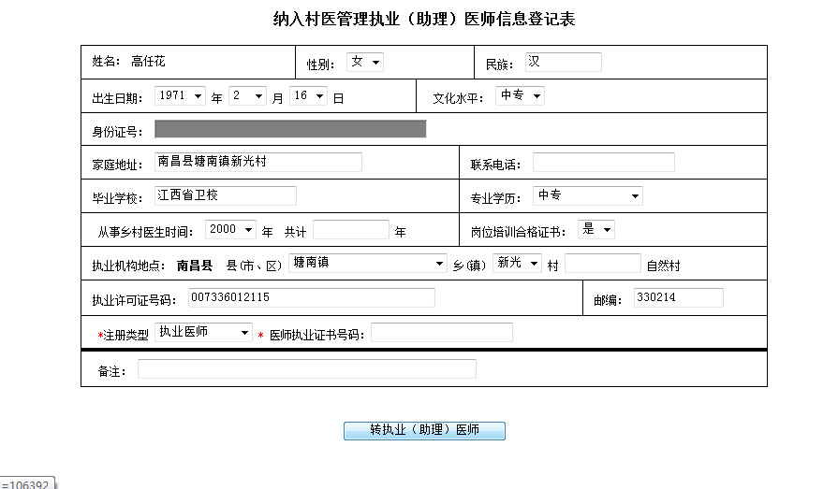
5、重复进行下一位人员的信息输入工作。
6、注册工作完成之后，登录到“纳入村医管理执业（助理）医师信息”子系统，点左方“功能菜单”—“档案管理”，在此模块可以查询到已转成功的人员信息。

“中医一技之长人员注册” 操作流程
1、从系统导航页点“中医一技之长人员注册”按钮进入“中医一技之长人员注册”系统登录页。
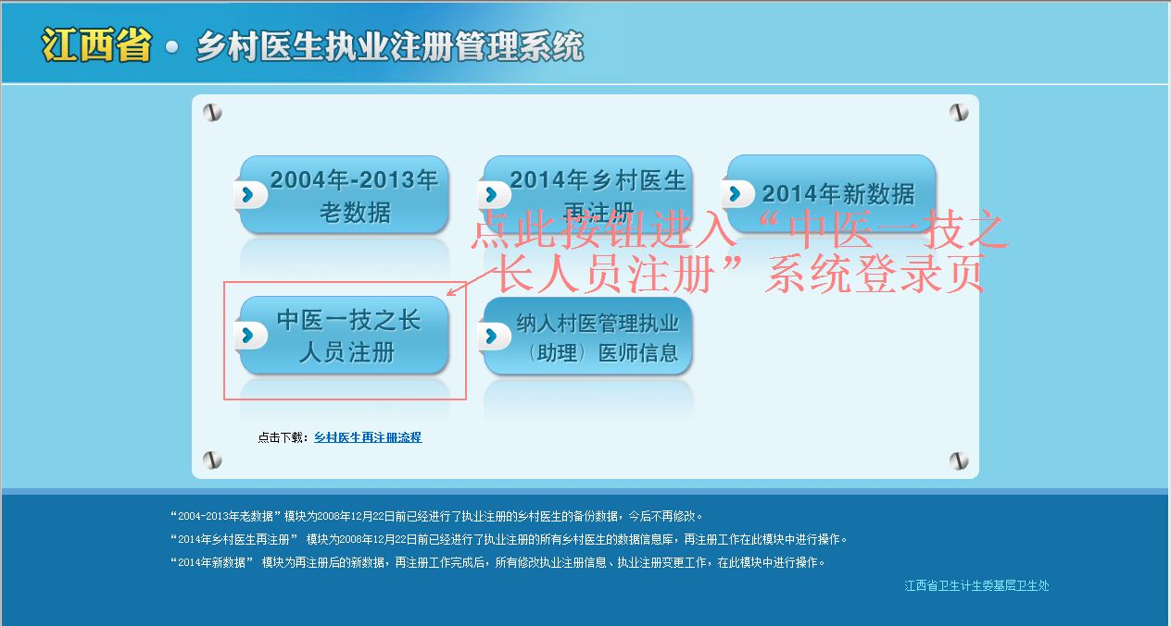
图 12
2、在“中医一技之长人员注册”系统登录页输入用户名及密码登录到“中医一技之长人员注册”系统主界面。
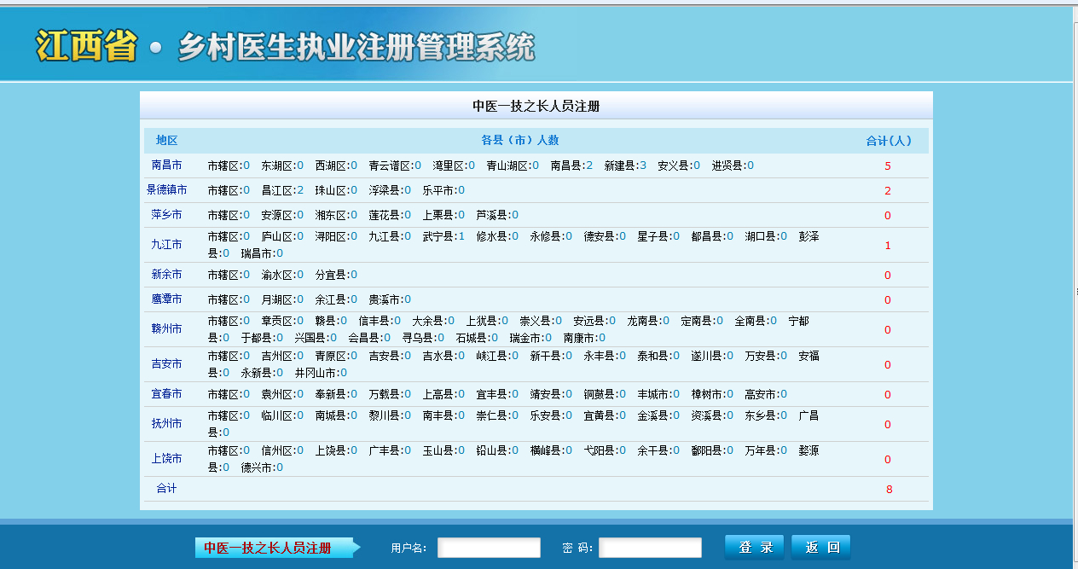
图 13
3点击操作页面左方“功能菜单”—“档案上报”后，进入“中医一技之长人员注册登记表”，在“中医一技之长人员注册登记表”中，依次填写各项内容，填写完整之后点“提交”按钮将数据提交至省厅审批。
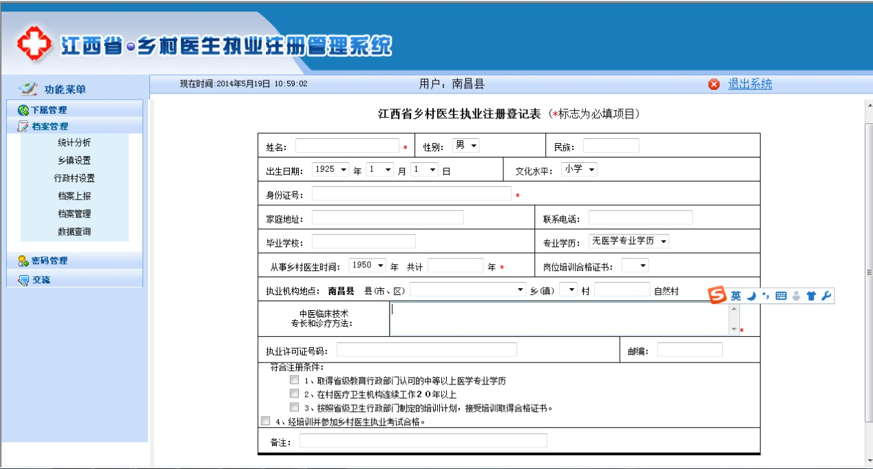
4、重复进行下一位人员的信息输入工作。
5、注册工作完成之后，点“功能菜单”—“档案管理”，在此模块可以查询到注册成功的信息，并可进行证书打印。

“纳入村医管理（执业）医师信息注册” 操作流程
1、从系统导航页点“纳入村医管理执业（助理）医生信息”按钮（如下图）进入“纳入村医管理执业（助理）医生信息”系统登录页
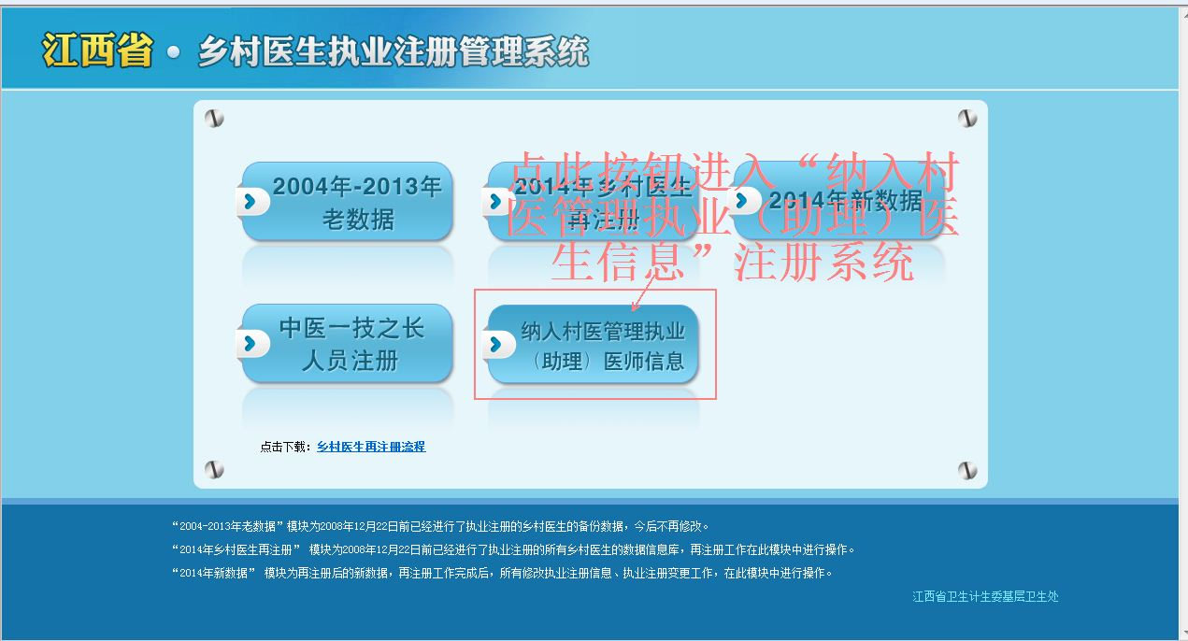
图 14
2、在“纳入村医管理执业（助理）医生信息”系统登录页输入用户名及密码登录到“纳入村医管理执业（助理）医生信息”系统主界面。
图 15

3点击操作页面左方“功能菜单”—“档案上报”后，进入“纳入村医管理执业（助理）医生信息注册登记表”，在“纳入村医管理执业（助理）医生信息注册登记表”中，依次填写各项内容，填写完整之后点“提交”按钮将数据提交至省厅审批。
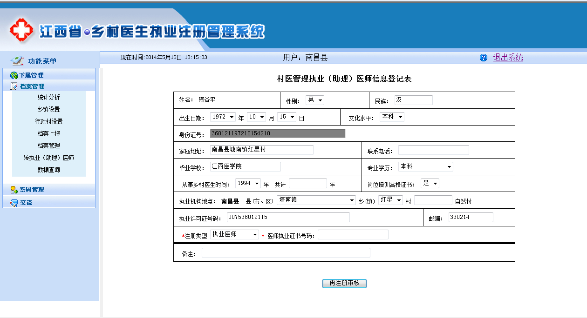
4、重复进行下一位人员的信息输入工作。
5、注册工作完成之后，点左方“功能菜单”—“档案管理”，在此模块可以查询到注册成功的信息，并可进行证书打印。

证书打印
1，进入相应子系统的主界面点击左方“功能菜单”—“档案管理”,进入“档案管理”模块,输入查询条件如“姓名”或“身份证号”后点“查询”按钮查找到要打证的人员。
2，点列表右侧“纵向”按钮（如图 18）进入打印证书的页面（注：点“纵向”按钮打印时将证书在打印机中纵向放置）或点列表右侧“横向”按钮进入证书打印页面（注：点“横向”按钮打印时将证书在打印机中横向放置）
3，双击屏幕进行打印（如图 19）
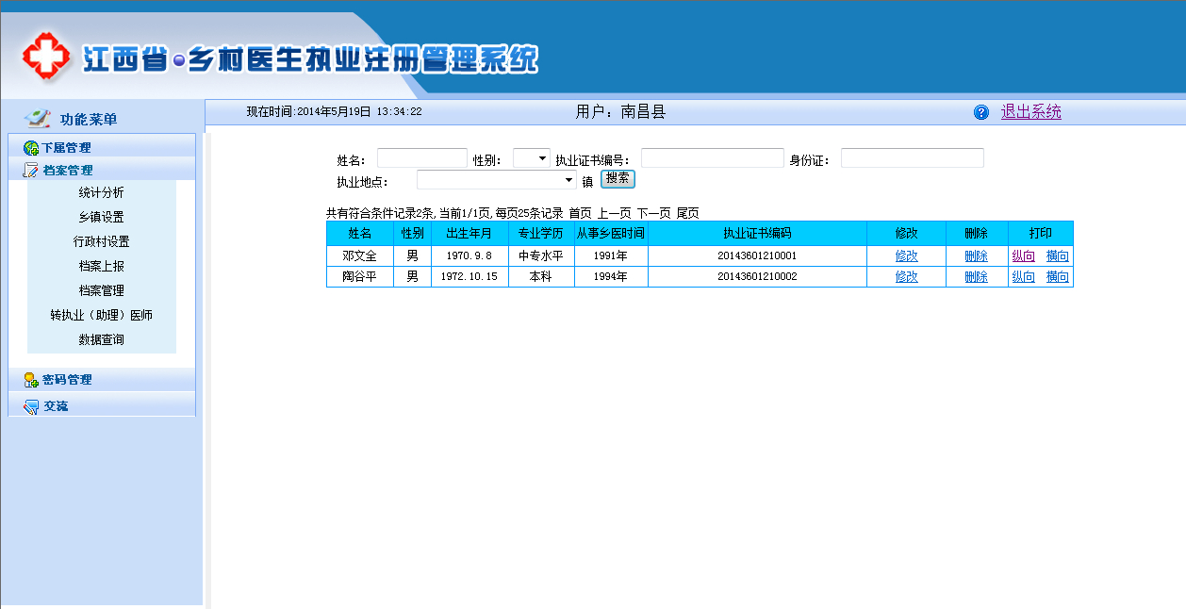
图 16

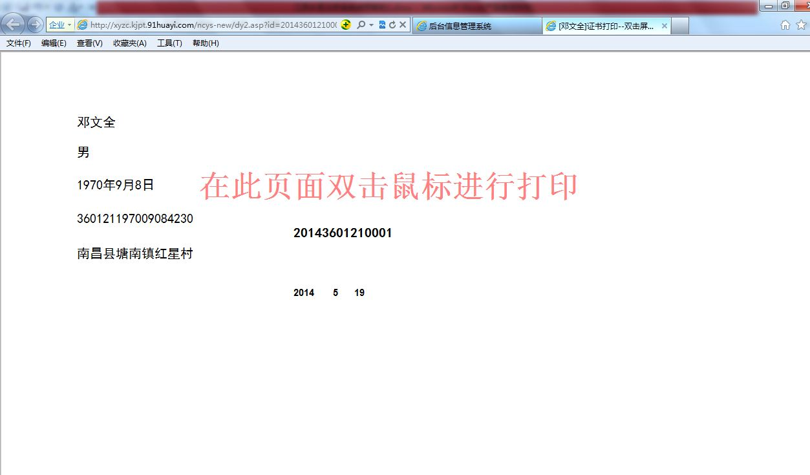
图 17

